1. **机型简介**

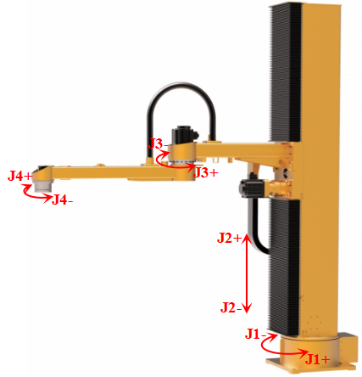

1. **正运动学**

杆件简图如下：

|  |  |
| --- | --- |
| C:\Users\NeverRobot\Desktop\SCH 4axis-第 1 页.drawio.pngSCH 4axis-第 1 页.drawio | C:\Users\NeverRobot\Desktop\SCH 4axis-第 2 页.drawio.pngSCH 4axis-第 2 页.drawio |

DH参数表如下：

|  |  |  |  |  |  |
| --- | --- | --- | --- | --- | --- |
| **i** | **theta** | **d** | **a** | **alpha** | **q** |
| 1 | 0 | d1 | 0 | 0 | q1 |
| 2 | 0 | 0 | 0 | 0 | q2 |
| 3 | 0 | 0 | a2 | 0 | q3 |
| 4 | 0 | 0 | a3 | 180 | q4 |

根据相邻坐标系间的位姿计算公式：



可依次求得、、、如下：

|  |  |
| --- | --- |
|  |  |
|  |  |
|  | |

1. **逆运动学**

若已知的TCP位姿为

~~~~

将Z式移项可得：

~~~~

将XY两式平方求和、移项可得：

~~~~

根据~~~~可得：

~~~~

将q3代回XY两式，可得：



将A式移项可得：



至此求得全部关节位移。

(参考：https://blog.csdn.net/maple_2014/article/details/104596998)

~~若已知的TCP位姿为~~

~~~~

~~将XY两式移项可得：~~

~~~~

~~再根据可得：~~

~~~~

~~~~

~~将Z式移项可得：~~

~~~~

~~~~

~~将A式移项可得：~~

~~~~

~~至此求得全部关节位移。~~